hayat
ve mutluluk

“Uzun bir süre hayat başlamak üzere diye düşündüm. Gerçek güzel hayat! Ama hep bir engel daha vardı önde. Öncelikle yapılması gereken bir şey, bitmesi gereken bir iş, tamamlanması gereken bir hizmet, ödenmesi gereken bir borç. . . Hemen sonra güzel hayat başlayacak. Sonunda uyandım ki, hayat zaten bu engellerdi. Bu perspektif, mutluluk için bir yol olmadığını, bilakis mutluluğun kendisinin asıl yol olduğunu görmeme yardımcı oldu. Öyleyse yaşanan her anın keyfini çıkarmalı ve bu anlar, paylaşılacak özel birileri ile geçirildiğinde daha da çok keyfi hissedilmeli. Zamanın kimseyi beklemediğini unutmamak lazım.
Öyleyse okulun bitmesini, okula gitmeyi, on kilo vermeyi, altı kilo almayı, çocuk sahibi olmayı, çocukların büyüyüp evden ayrılmalarını, işe başlamayı, emekli olmayı, evlenmeyi, boşanmayı, Cuma akşamını, cumartesi sabahını, yeni araba-ev almayı, yeni araba ve evin borcunun bitmesini, baharı, yazı, sonbaharı, kışı, ayın birini, on beşini, şarkınızın radyoda çıkmasını, ölmeyi, yeniden doğmayı beklemeyin daha fazla mutlu olmak için. Mutluluk bir hedef değil, yoldur. Paraya ihtiyacınız yokmuş gibi çalışın, hiç incitilmeyecekmiş gibi sevin, kimse seyretmiyormuş gibi dans edin. . . ”
Alfred D. Souza

“Dünyada hiçbir şey, mutluluğu; onu bulmaya çalışmaktan daha erişilmez kılamaz”
June Callwood

“Umut mutluluğun yarısıdır”
Türk Atasözü

“Mutlu olmanın iki yolu vardır; isteklerimizi azaltmak veya imkanlarımızı çoğaltmak. ”
Benjamin Franklin

“Düşünmek kolay, yapmak zordur. Dünyada en güç olan şey de düşünüleni yapmaktır. ”
J. J. Rousseau

“İnsan Allah’a ancak öteki insanlara iyilik yapmakla yaklaşabilir. ”
Çiçero

“Doğal bitkiler gibi doğal kabiliyetler de bakılmak ister. ”
Bacon

“Kendine dost olan bilin ki herkese de dosttur. ”
Seneka

“Bir insanı uygarlaştırmaya karar verirseniz, işe ninesinden başlayınız. ”
Victor Hugo

“Kaptanın ustalığı durgun suda belli olmaz. ”
İngiliz Atasözü

“Bir gün insanlar, rüzgara, dalgaya, yerçekimi gücüne hakim olduktan sonra sevginin enerjisini de keşfedecekler. O gün insanlar ateşi ikinci kez keşfetmiş olacaklar”
Teiherd de Chardin

“Büyük başarıların sahipleri, küçük işleri titizlikle yapabilme sabrını gösteren kişilerdir. ”
Schiller

“Hayatınız, yaptığınız tercihlerin toplamıdır. ”
Dr. W. Dwywer

“Gençlik hayatın belli bir dönemi değildir. Gençlik, bir irade şekli, bir hayal özelliği, cesaretin korkaklığa, macera hevesinin rehavete boyun eğdirmesidir. Hiç kimse belli yılları doldurmakla ihtiyarlamaz. İnsanlar ideallerini kaybedince ihtiyarlar. Seneler ancak cildi buruşturur, ama heyecanı yitirmek ruhu buruşturur. ”
John Levis

“Allah fındığı verir, ama kırmaz”
Hollanda Atasözü

“Gerçek sevgi iyilik gördüğünde artmayan ve kötülük gördüğünde eksilmeyendir. ”
Yahya Bin Muaz Er-Razi

“Sizin gerçek değeriniz, insanlara karşı beslediğiniz hislerle, iş ve hareketlerinizle ve bir de onlara yapacağınız iyiliklerle ölçülür. ”
Einstein

“Bir deniz yolculuğunda bindiğin gemi bir limana uğrar da seni kıyıya su almak için yollarsa, yolda midye kabuğu ya da mantar bulursan bunları toplayabilirsin. Ama aklın hep gemide olmalıdır. Sık sık gemiye başını çevirerek kaptanın seni çağırıp çağırmadığını araştırmalısın. Kaptan çağırırsa, seni eli ayağı bağlı bir hayvan gibi gemiye almalarına meydan vermemek için, elindekilerin hepsini atıp hızla gemiye dönmelisin.
Hayat yolculuğunda da durum böyledir. Bir midye kabuğu, bir mantar yerine bir kadın ya da bir çocuk nasibin olursa, bunları benimsersin. Ama kaptan seni çağırınca arkana bakmadan her şeyi bırakıp gitmen gerekir. Yaşlı isen yetişememek korkusu ile, gemiden pek uzaklaşmamalısın. ”
Epiktetos

General Douglas Mac Arthur’un Tokyo’daki karargahında, bir duvara, şu ibare yazılmıştır;

“Gençlik, hayatın muayyen bir devresi ile alakalı değildir.
İnsan, imanı derecesinde genç, şüphesi derecesinde yaşlıdır.
Kendisine olan itimadı derecesinde genç, korkuları derecesinde yaşlıdır.
Ümitleri derecesinde genç, ümitsizliği derecesinde yaşlıdır.”

“En çok yaşayan kimse; en çok düşünen, en asil hisleri duyan ve en güzel hareketleri başaran kimsedir.”
Bailey
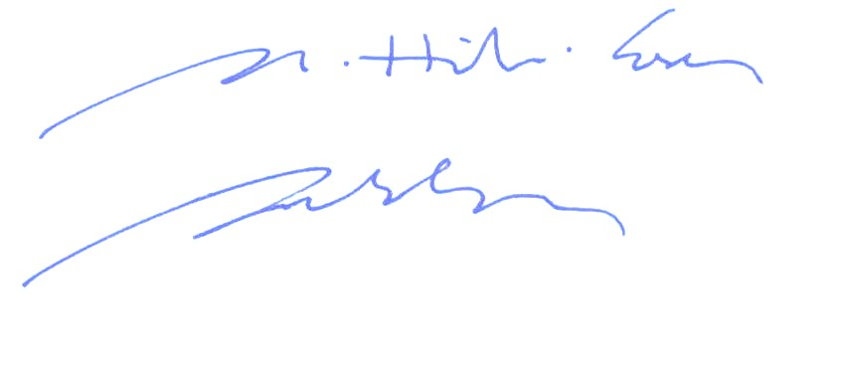

mhilmieren@yahoo.com

